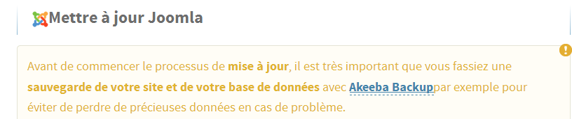

http://aide.joomla.fr/telechargements/joomla-3-x-package-d-installation-et-patchs/patch-de-mise-a-jour-pour-joomla-3-7
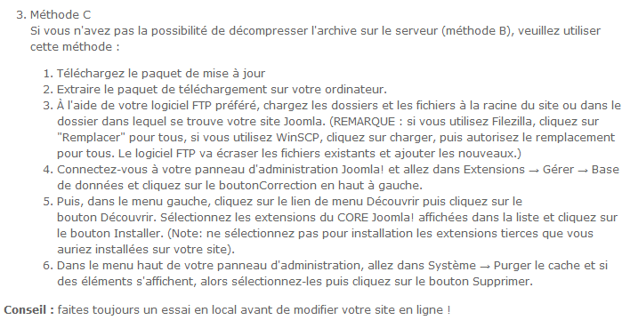
serveur download du packet:

https://downloads.joomla.org/cms/joomla3/3-8-5

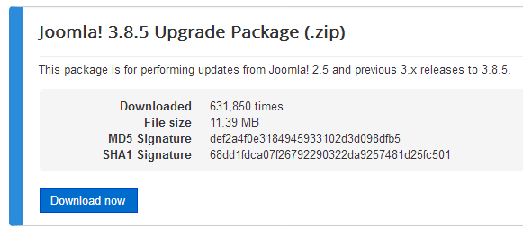
Transfert par FTP
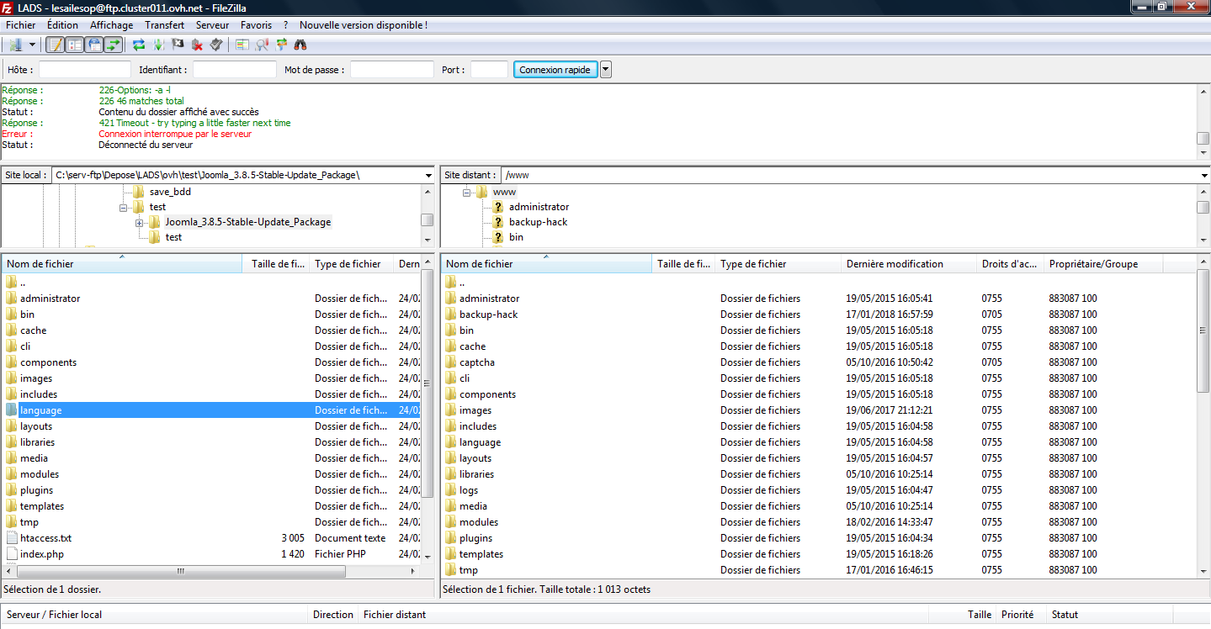

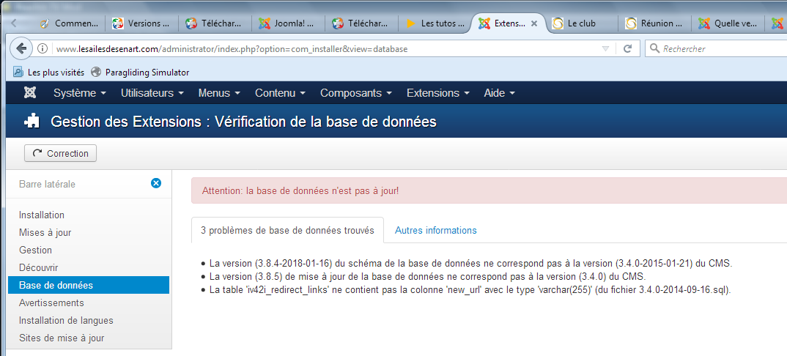
Correction BDD

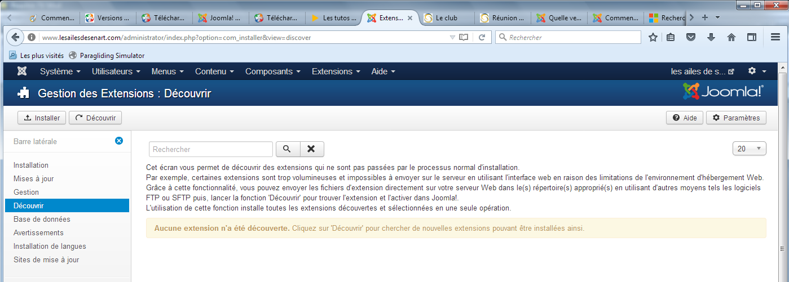
Installer CORE joomla

Purger le cache
